**Квалификационный экзамен**

**по ПМ.02 Разработка и администрирование баз данных**

**Билет №1 3ПКС-320 Толкач Максим Алексеевич**

**Задание 1**

Выяснил настройки моего активного логического сетевого адаптера

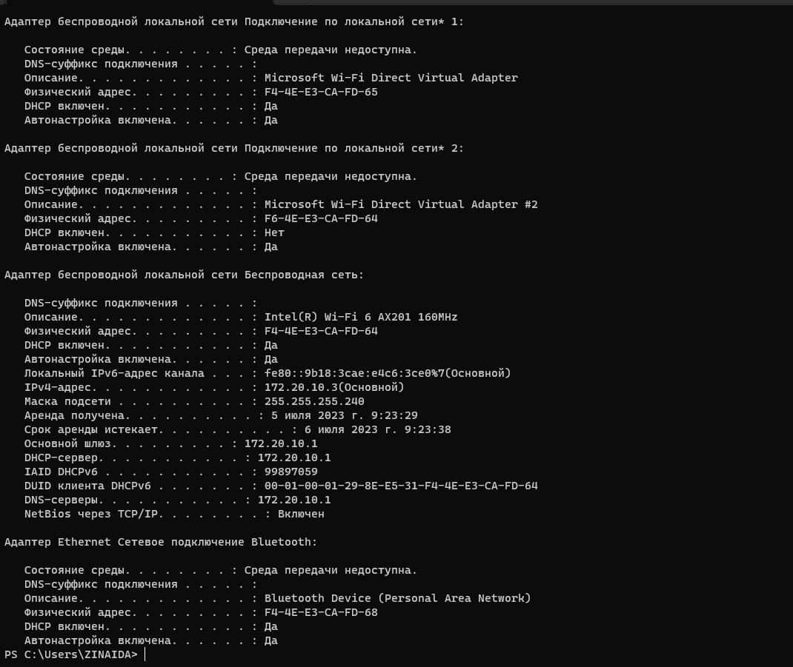

**Изображение 1. Скриншот командной строки**

Скрипт для повторного запуска в виде «.bat» файла

@echo off

ipconfig

pause

Сохранённый bat файл:

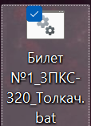

**Изображение 2. Скриншот скрипта для повторного запуска**

Ответы на вопросы:

1. Название активного сетевого адаптера: Адаптер беспроводной локальной сети Беспроводная сеть
2. IP-адрес вашего персонального компьютера: 172.20.10.3
3. MAC-адрес вашего персонального компьютера (сетевого адаптера): F4-4E-E3-CA-FD-64

**Задание 2**

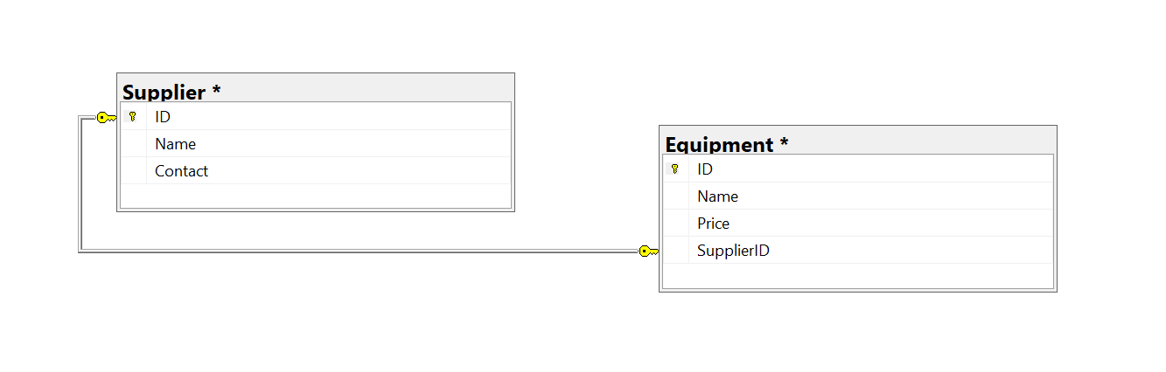**Изображение 3. Скриншот диаграммы БД**

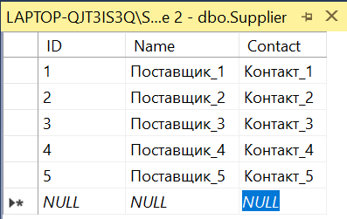

**Изображение 4. Таблица Поставщики**

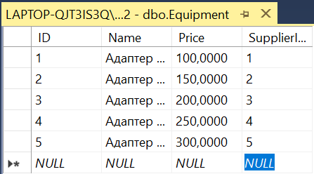

**Изображение 5. Таблица поставляемое оборудование**

Запрос для расчёта стоимости закупаемого оборудования, для кабинета с 20 компьютерами(производитель, оборудование, общая стоимость)

SELECT Supplier.Name, Equipment.Name,

Equipment.Price * 20 AS 'Общая стоимость закупаемого оборудования'

FROM Supplier

INNER JOIN Equipment ON Supplier.ID = Equipment.SupplierID;

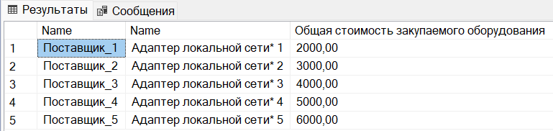

**Изображение 6. Результат выполнения запроса**

**Задание 3**

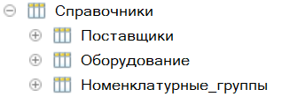

**Изображение 7. Созданные справочники**

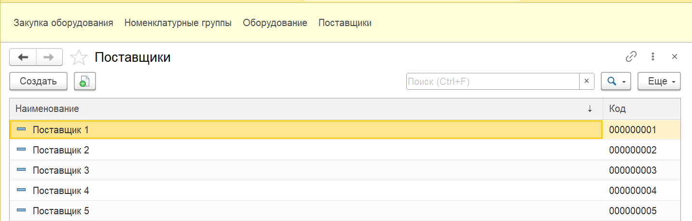

**Изображение 8. Заполненный справочник «Поставщики»**

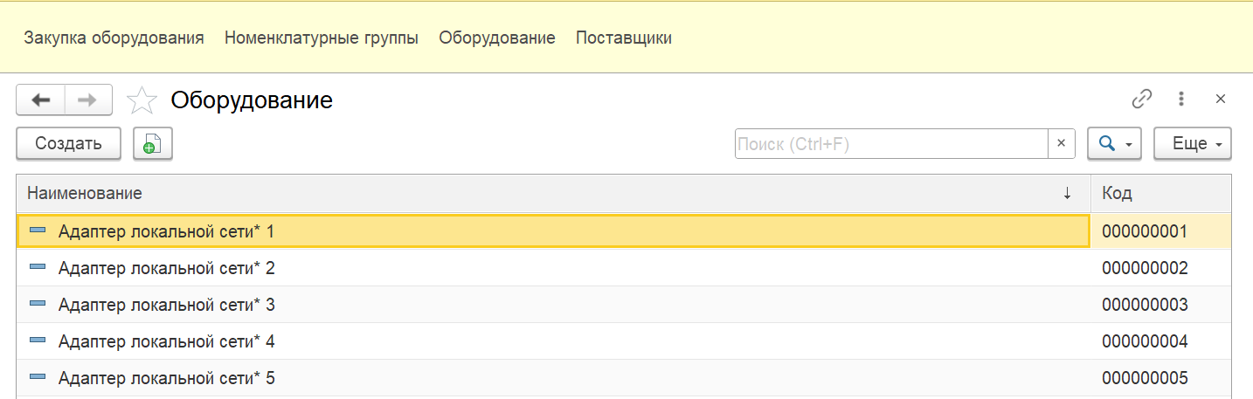

**Изображение 9. Заполненный справочник «Оборудование»**

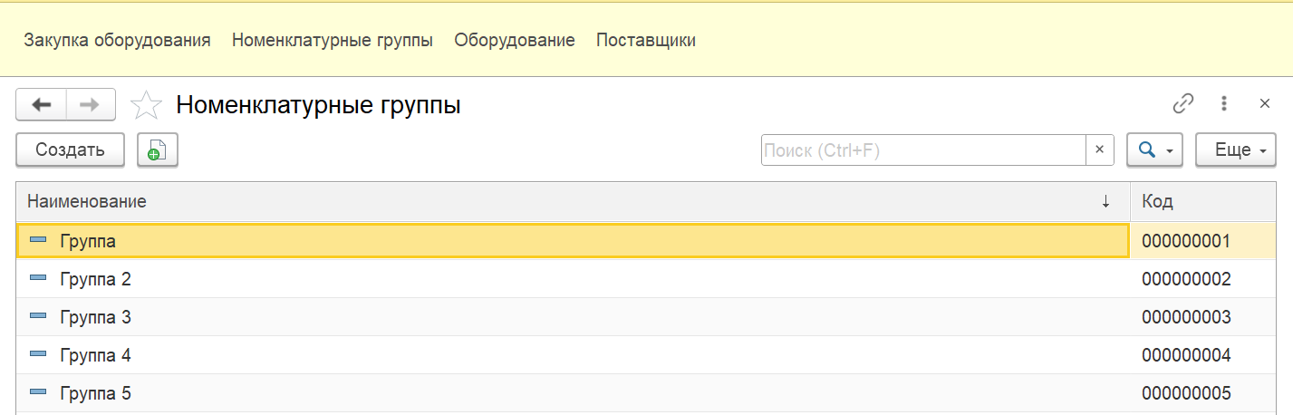

**Изображение 10. Заполненный справочник «Номенклатурные группы»**

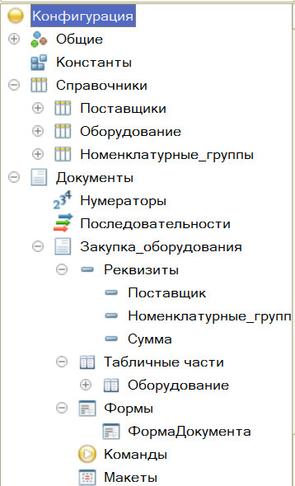

**Изображение 11. Созданный документ**

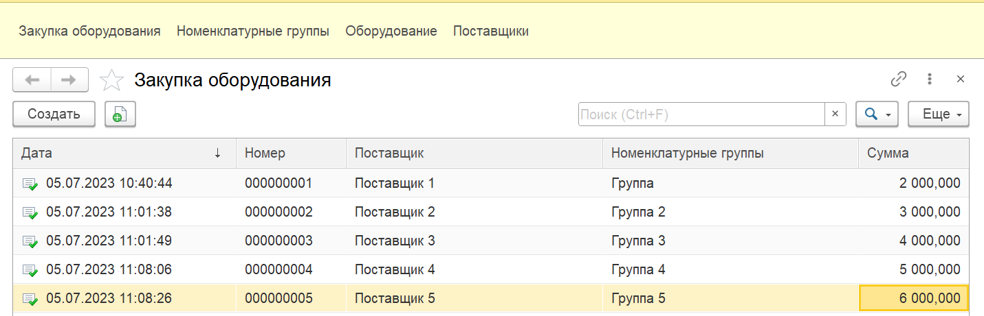

**Изображение 12. Заполненный документ «Закупка оборудования»**

&НаКлиенте

Функция ПересчётСтроки()

ТекДан = Элементы.Оборудование.ТекущиеДанные;

Если ТекДан <> Неопределено тогда

ТекДан.Сумма = ТекДан.Количество * ТекДан.Цена;

КонецЕсли

КонецФункции

&НаКлиенте

Процедура ОборудованиеОборудованиеПриИзменении(Элемент)

ПересчётСтроки();

КонецПроцедуры

&НаКлиенте

Процедура ОборудованиеКоличествоПриИзменении(Элемент)

ПересчётСтроки();

КонецПроцедуры

&НаКлиенте

Процедура ОборудованиеЦенаПриИзменении(Элемент)

ПересчётСтроки();

КонецПроцедуры

&НаКлиенте

Процедура ПередЗаписью(Отказ, ПараметрыЗаписи)

Объект.Сумма_заказа = Объект.Оборудование.Итог("Сумма");

КонецПроцедуры

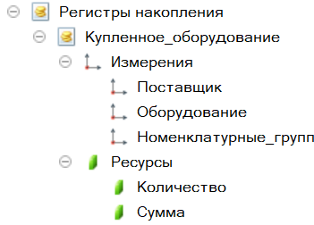

**Изображение 13. Созданный регистр «Купленное_оборудование»**

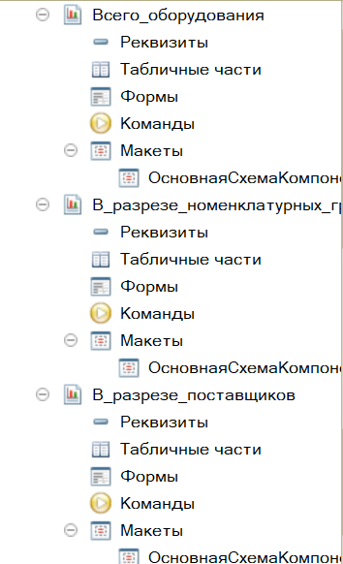

**Изображение 14. Созданные отчёты**

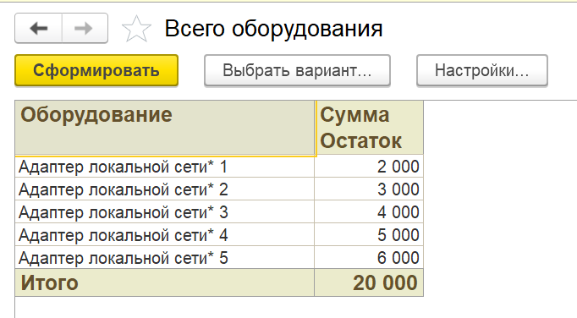

**Изображение 15. Отчёт всего оборудования**

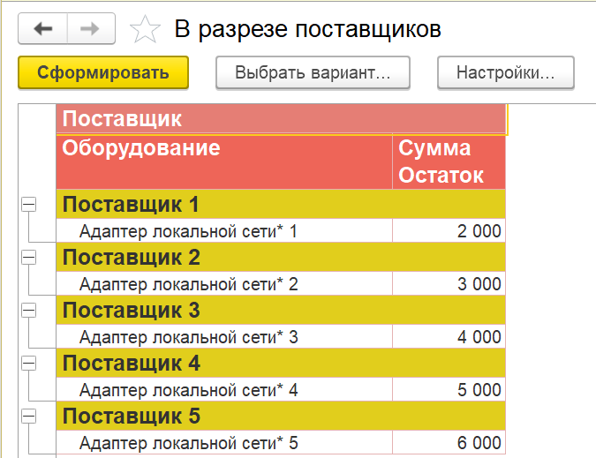

**Изображение 16. Отчёт в разрезе поставщиков**

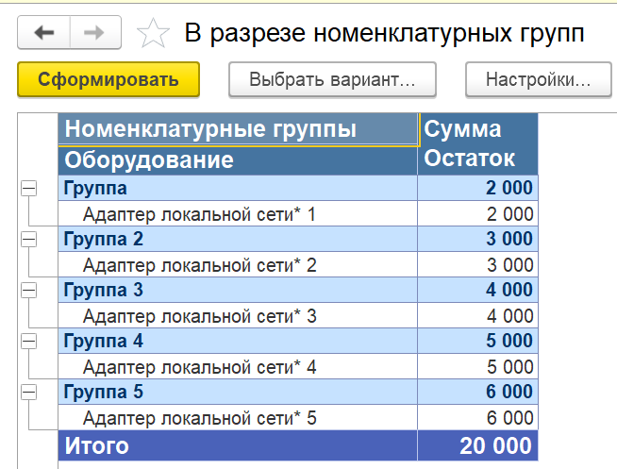

**Изображение 17. Отчёт в разрезе номенклатурных групп**